Balanced scorecard: uma metodologia de avaliação do desempenho sustentável da perícia oficial e identificação técnica no Estado de Mato Grosso

INTRODUÇÃO.
A melhoria contínua é uma condição necessária para o sucesso de qualquer organização, incluindo organizações do setor público. No entanto, isso não pode ocorrer sem uma avaliação do que é benéfico, o que é prejudicial e o que é necessário, tendo como parâmetro as expectativas de mudanças no ambiente operacional, guiados por índices de performance e processos de avaliação que orientem a mudança organizacional.
Um sistema de gestão eficiente deve ajudar os gestores a equilibrar as pressões de desempenho de curto prazo contra os objetivos de longo prazo, possibilitando uma articulação da estratégia delineada, pautada no acompanhamento dos indicadores, fixando metas e analisando práticas atuais face às expectativas e promovendo a gestão ótima dos recursos públicos. Alguns programas de gestão tem auxiliado os gestores nessa tarefa, entre eles destaca-se, no setor público, o Programa Nacional de Gestão Pública – GESPÚBLICA, instituído pelo Decreto 5.378/2005, tem apoiado centenas de órgãos e entidades da Administração Pública na melhoria de sua capacidade de produzir resultados efetivos para a sociedade.
O Balanced scorecard- BSC é um sistema de gestão baseado em uma matriz de índices de desempenho, delineados de modo a capturar métricas financeiras e não financeiras, relacionadas aos fatores críticos de sucesso de uma organização. O BSC foi elaborado e aperfeiçoado por Robert Kaplan e David Norton da Universidade de Harvard na década de 1990, decorrente da necessidade de transcender os indicadores financeiros para a avaliação da gestão. Usado em todo o mundo empresarial, governamental e em organizações sem fins lucrativos, o BSC dispõe as atividades com vistas a maximizar a sustentabilidade da instituição, potencializando o cumprimento da missão, visão e valores fundamentais .

O BSC NA POLITEC
Segundo Fachone [2] a ciência forense no Brasil sofreu um processo de institucionalização, impulsionada, principalmente, pela visibilidade decorrida da exposição em seriados televisivos relacionados à atividade pericial. De forma geral os órgãos de Perícia Criminal no Brasil são instituições muito novas, que ainda buscam uma unidade nacional. Isso tanto é verdade que atualmente não há unidade nem mesmo na denominação das instituições de perícia criminal ou dos profissionais que atuam nessas instituições. Essa incipiência também é constatada na falta, na maioria das instituições, de um modelo de gestão estratégica que balize um desenvolvimento equilibrado e sustentável.
A Perícia Oficial e Identificação Técnica do Estado de Mato Grosso - POLITEC, assim como outras instituições forenses no Brasil, tem buscado um modelo de gestão estratégica - MGE que auxilie no cumprimento da sua missão, rumo à sua visão, fundamentada nos seus valores. Assim adaptamos e implementamos um MGE baseado no BSC. O primeiro passo para implementação do MGE foi a criação de um mapa estratégico, o qual articulasse o imanente, a partir das ações internas (servidores), e o transcendente, o que a organização agrega ao cidadão no que toca a segurança pública. O mapa estratégico oferece uma relação racional, lógica e causal entre objetivos, relacionando as perspectivas estratégicas e os temas transversais, articulando os indicadores e organizando as ações. Sendo um documento estruturado e estruturante, reporta a uma nova práxis, começando da alta direção e estendendo a todos os funcionários, e exigindo um “equilíbrio entre metas e responsabilidade” [2].
O mapa estratégico da POLITEC (Figura 1) foi dividido em quatro áreas importantes ou perspectiva estratégicas: Resultado institucional, Cliente, Processos Internos e o ambiente de Aprendizagem e Crescimento. Foram ideados temas transversais correspondentes a questões importantes, urgentes e presentes sob várias formas na práxis forense, são eles: Casuística, Inovação e Qualidade, Gestão e Reconhecimento. O conjunto compõe o mapa estratégico da POLITEC , dispostos em um arranjo matricial com múltiplos índices em cada célula (Tema). As células dispostas em rosa demandam índices qualitativos, as azuis índices quantitativos, os degradês azul-rosa, índices quali-quanti, e em verde os sub-grafos.
Para cada Tema proposto, foram formulados um ou mais indicadores que pudessem demonstrar o estado atual da POLITEC no tema avaliado. Com base nesses indicadores foram estabelecidas metas e propostas de ações estratégicas que pudesse colaborar para o alcance das metas estabelecidas. O gerenciamento das ações, indicadores e metas foram realizadas com auxílio do software de gestão estratégica e gerenciamento de projetos GP-WEB,
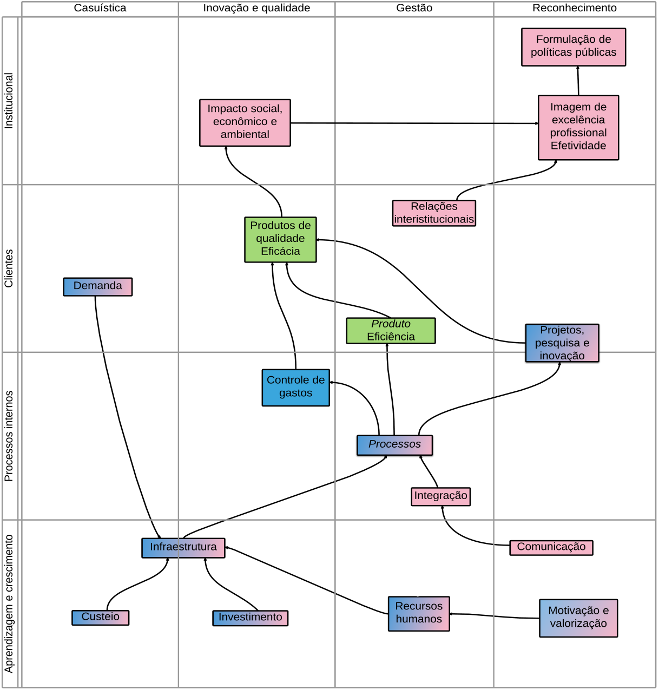
Figura 1. Mapa estratégico da POLITEC/MT
CONCLUSÃO
O mapa estratégico da POLITEC, que resume o MGE adotado, evidencia claramente que a missão da instituição transcende a simples entrega do seu produto, seja ele o laudo criminal ou a carteira de identidade. Vislumbra-se a implementação de um verdadeiro impacto social, econômico e ambiental, através da participação efetiva na formulação das Políticas Públicas, considerando o conhecimento e expertise adquiridos nas análises periciais e identificação técnica.
Percebe-se claramente dois momentos muito bem distintos na adoção de qualquer MGE [3] e isso ficou evidenciado na experiência da POLITEC: a formulação e a implementação. Ainda que cada momento teve suas próprias dificuldades e desafios, destacamos três pontos que merecem maiores cuidados e estudos: a falta de uma cultura de gestão estratégica no quadro gerencial, falhas na comunicação estratégica em todos os níveis da organização e o envolvimento dos servidores.

REFERÊNCIAS BIBLIOGRÁFICAS
1. CHAVAN, MEENA. The balanced scorecard: A new challenge, Journal of Management Development, vol. 28, t. 5, 2009, p. 404.
2. FACHONE, PATRÍCIA DE CÁSSIA VALÉRIO. Ciência e justiça : a institucionalização da ciência forense no Brasil. Campinas, SP : [s.n.], 2008. pg 121
3. GALAS, EDUARDO SANTOS. Fatores que interferem na implantação de um modelo de gestão estratégica baseado no Balanced Scorecard: estudo de caso de uma instituição pública, Revista de Administração Mackenzie, ano 6, n. 2, 2005, p. 109

O GP-Web é um software livre e gratuito, nacional, concebido pela união de outros softwares públicos, adaptado ao modelo de gerenciamento de projetos difundido pelo Ministério do Planejamento e que se propõe a ser uma solução completa e integrada para organizações públicas gerenciarem suas iniciativas de forma sistemática e organizada.

